Четвертая Международная олимпиада школьников союзного государства
"Россия и Беларусь: Историческая и духовная общность"

С 26 по 31 октября 2009 года в городе Полоцке (Республика Беларусь) прошла Четвертая Международная олимпиада школьников союзного государства "Россия и Беларусь: Историческая и духовная общность".

Наш лицей представлял регион - город Москву.
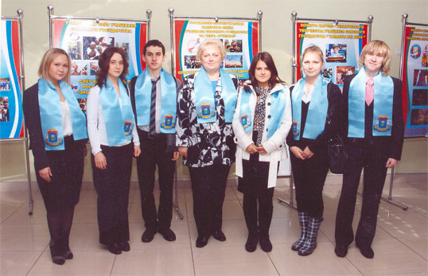
Команда участников олимпиады была составлена из учащихся 10-х классов. В нее вошли:
Дзасежев Мухамед - 10 "В"
Королева Анастасия - 10 "В"
Степанова Ксения - 10 "Б"
Трекалов Алексей - 10 "В"
Федоровская Виктория -10 "Б"
Чвырова Анна - 10 "Б"

Руководитель команды - учитель русского языка и литературы
Мирошниченко Ирина Леонидовна.
Олимпиада проводилась в 5 этапов и включала в себя следующие конкурсные номинации:
1-й тур олимпиады представлял собой четырехчасовую письменную работу по русскому языку - эссе, в написании которого принимали участие все члены команды.
Суммарный итог команды - 118 баллов. Лучший результат показала Федоровская В. - 29 баллов.

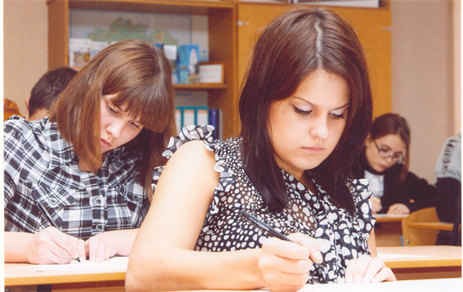
2-й тур олимпиады заключался в выполнении всеми членами команды комплексной трехчасовой работы по русскому языку и литературе. Общий результат составил 88 баллов.

3-й тур - конкурс знатоков истории России и Беларуси. Участвовали Королева А. - 9 баллов и Федоровская В. - 8 баллов.
4-й тур - состязания риторов. Команду представляла Чвырова А.
5-й тур - конкурс чтецов. Участвовали Трекалов А. (М. Джалиль "Варварство") и Степанова К. (А. Дементьев "Баллада о матери").

Каждому члену команды был вручен именной сертификат участника олимпиады.

Конкурсная программа олимпиады была дополнена обширной культурно-экскурсионной программой. Наши ребята принимали участие в церемонии открытия и закрытия олимпиады, выступали с презентацией региона, участвовали в митинге памяти героев Великой Отечественной войны и экскурсиях по городу и его музеям.

Основываясь на историческом прошлом двух дружественных стран - России и Беларуси, обращаясь к произведениям русской и белорусской литературы, используя биографии знаменитых соотечественников и своих близких, участники олимпиады полно и объективно представили историческое и духовное родство великих побратимов - России и Беларуси. Мы были тронуты теплым и радушным приемом организаторов олимпиады и обещали друг другу встретиться в следующем году в Смоленске, где планируется проведение следующей, Пятой Международной олимпиады школьников союзного государства.

Мирошниченко И.Л.,
руководитель команды лицея и города Москвы

